标的物介绍
一、基本情况
江门市新会区世纪淘宝商城有限公司债权（下称“标的债权”），截至基准日2025年8月20日，标的债权本金合计1,529.00万元（利息等具体以实际计算为准。具体以借款合同、担保合同及中国人民银行的有关规定或生效法律文书及相关法律法规确定的方法计算为准）。具体情况如下：
单位：人民币/万元
借款人名称 | 本金 | 抵质押物情况 | 保证人 | 诉讼情况
江门市新会区世纪淘宝商城有限公司 | 1,529.00 | 江门市新会区会城世纪商业街2号首层的20个商业用房，商业用房面积为897.73平方米 | 黄北枝、黄华铨、李秀雯、江门市新会区新辉房地产开发有限公司 | 执行

二、资产介绍
抵押物为位于【江门市新会区会城世纪商业街2号首层的20个商业用房】，共计【897.73】平方米。抵押物所在地会城世纪商业街位于新会区核心商圈，毗邻万达广场、大润发综合型商场。周边住宅密集，人流量大，基础配套设施完善。交通便捷，10分钟可达高铁站，15分钟到达江门市区，30分钟能到珠海、中山等周边城市。

三、主要抵押物及周边照片
会城世纪商业街
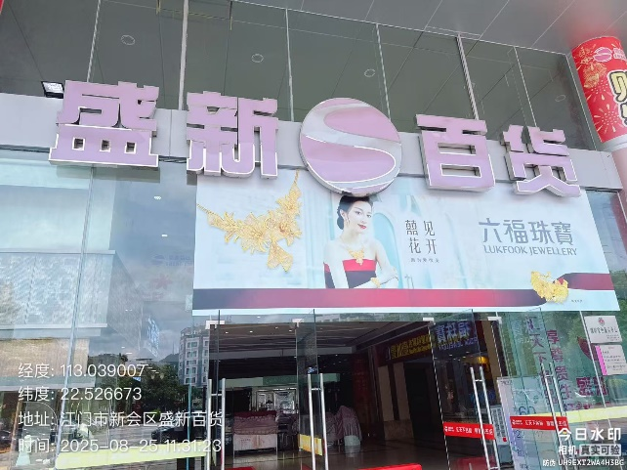 | 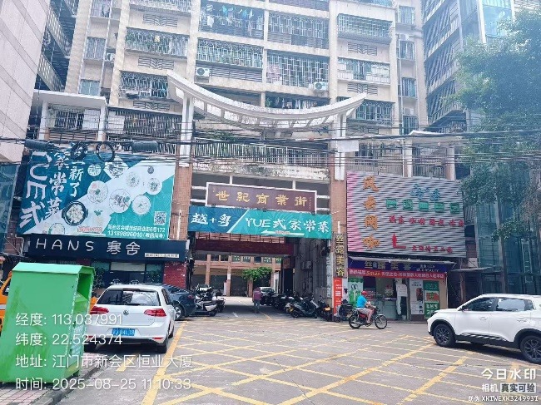
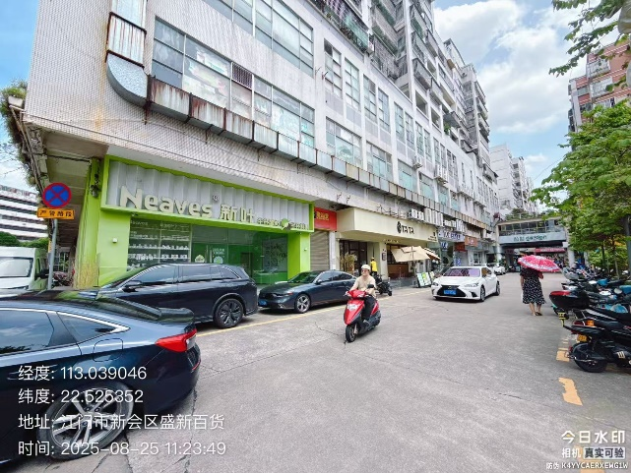 | 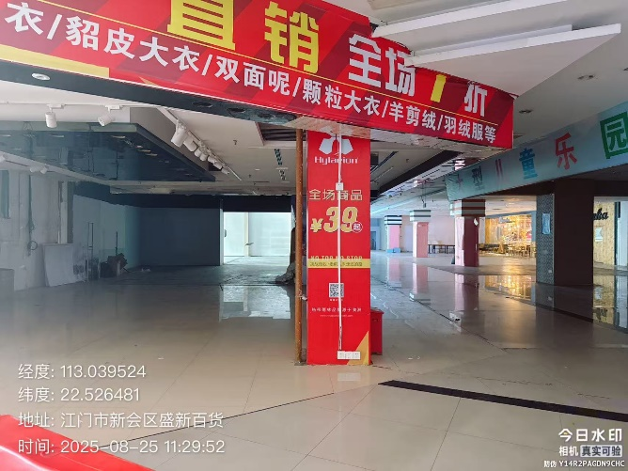
注：1.本清单仅列示截至【2025】年【8】月【20】日的债权本金，债务人和担保人应支付给我司的利息、罚息、复利、违约金及其它应付款，按借款合同、担保合同及中国人民银行的有关规定或生效法律文书确定的方法计算；
2.若债务人、担保人因各种原因更名、改制、歇业、吊销营业执照或丧失民事主体资格的，请相关承债主体或主管部门代为履行义务或履行清算责任；
3.以上内容如有错漏，以债务人、担保人等原已签署的交易合同及/或生效法律文书等相关法律文件为准；
4.资产介绍及照片内容仅供参考,我司不对其承担任何法律责任。

